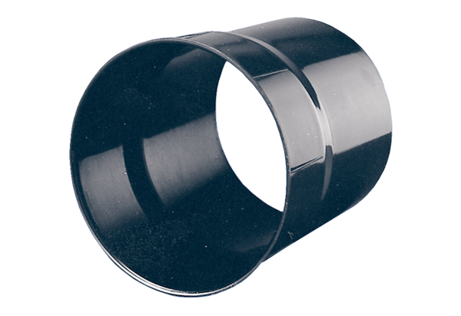Gaine murale WH 25Unité de conditionnement : 1 pièceGamme: C
Numéro de référence : 0059.0230Fabricant : MAICO

